**“我和我的祖国”2019青岛市合唱展演颁奖仪式暨汇报演出**

**灯光租赁技术服务采购项目**

**采购文件**

**（简化版）**

**第一部分：本采购项目商务及相关需求**

青岛市广播电视台就“我和我的祖国”2019青岛市合唱展演颁奖仪式暨汇报演出

灯光租赁技术服务采购项目以**竞争性谈判**的方式组织采购，欢迎贵企业参加。

**一.采购人名称：青岛市广播电视台**

联 系 人：郑堃;联系电话：85702627（传真0532-85702627）13791935467

地址：青岛市宁夏路200号广电中心

**二.项目名称及内容：**

1.项目名称：“我和我的祖国”2019青岛市合唱展演颁奖仪式暨汇报演出灯光租赁技术服务采购项目

2.项目内容：灯光租赁技术服务

**三.项目评审办法：**

参考政府采购相关法规要求，采用竞争性谈判评审法，由台采购办、使用部门、专家组共同完成，供应商经过现场两轮报价，报价最低者，为最终成交供应商。

欢迎与本项目有关的人员参与监督。

**四、对投标人的资格/资质等相关要求：**

供应商须为在中华人民共和国境内合法注册的独立法人（或责任人）具有良好的商业信誉和健全的财务会计制度，在近三年的采购活动中没有违法、违规、违纪、违约等行为，管理组织机构健全。

**五、本项目其他采购要求：**

1、评审结束后，采购部门与成交供应商三日内对接签订《合同》。

2、成交供应商应该提供增值税专用发票。

3、本项目采购控制价（预算）为5万元整，本项目一次性包死，非甲方原因（增加采购数量）不得追加项目预算。

**六、供应商编写的采购文件应包括下列部分：**

（1）法定代表人授权委托书

（2）营业执照及企业资质证明复印件加盖公章

（3）报价明细表

（4）公司简介、类似项目业绩表。

（5）供应商认为需要提交的内容

**七、采购文件获取、递交**

（1）递交采购文件截止时间：2019年11月15日下午14：30（北京时间），逾期收到或不符合规定的投标文件恕不接受。

（2）开标评审时间：2019年11月15日下午14：30（北京时间）

（3）递交地点：青岛市宁夏路200号广电中心音像资料楼407室。

（4）注意事项：递交文件必须为密封文件，并加盖公章

**八、**供应商以采购文件形式对采购规范、需求逐项和明确无误的做出响应。采购文件正本一份，副本三份，需钉装。

**九、**招标采购过程遵守相关法律法规及行政管理部门的相关要求，成交单位不得以任何形式进行转包。

**十、**本项目在青岛市广播电视台采购与招标网（http://cgzb.qtv.com.cn/）、中国采购与招标网（https://www.chinabidding.cn/），发布公告。欲参加本项目的供应商请于青岛广播电视台采购办联系。

**十一、**供应商投标文件内需填写以下内容发送至办公邮箱：[qdgdzbb@163.com](mailto:qdgdzbb@163.com)，如没有填写则视为不合格报价文件（每项必填）：

公司名：

成立时间：

企业法人姓名及身份证号：

注册资金：

纳税类型：

开户行名称：

开户行地址：

开户行账号：

税号：

统一信用代码：

注册地址：

办公地址：

主营业务：

所持有资质、专业等级：

常用联系人姓名: 电话:

常用联系人邮箱：

**第二部分：本采购项目技术需求**

1、本项目将于11月18日下午13时进场装台，11月19日上午10时前完成所有设备及装置的调试工作交付导演组走台，19日下午16时开始录制。供应商投标时需书面对此条做出完全响应的专项承诺。

2、安全责任要求：凡在本项目执行过程中，包括但不限于舞台搭建、设施设备安装及拆卸、高空悬挂物安装及拆卸、接电用电等高危工作造成的一切人身安全事故责任均由中标人自行承担。针对此条款，供应商投标时须书面出具完全响应的专项承诺。

3、供应商需针对本项目做出灯位图及灯光效果图。

4、所用设备要求一线品牌，灯具品种型号统一，高色温、高亮度、高显指，必需满足电视录制的要求。

|  |  |  |  |  |  |  |  |
| --- | --- | --- | --- | --- | --- | --- | --- |
| **我和我的祖国”2019青岛市合唱展演颁奖仪式暨汇报演出灯光租赁技术服务报价** | | | | | | | |
| 项目 | 名称 | 规格型号 | 数量 | 单位 | 单价 | 小计（元） | 备注 |
| 灯光设备 | 电脑三合一灯 |  | 40 | 台 |  |  | 附带硅箱、线材等配套设备一批 |
| 电脑切割灯 |  | 30 | 台 |  |  |
| 电脑光束灯 |  | 30 | 台 |  |  |
| LED PAR灯 |  | 60 | 台 |  |  |
| LED蜂眼灯 |  | 50 | 台 |  |  |
| LED洗墙灯 |  | 8 | 台 |  |  |
| 双面视频灯 |  | 20 | 台 |  |  |
| 观众灯 |  | 8 | 台 |  |  |
| 数字调光台 |  | 1 | 台 |  |  |
| 数字调光台 |  | 1 | 台 |  |  |
| 网络处理器 |  | 1 | 台 |  |  |
| 人工 |  |  | 工时 |  |  |
| 运输 |  |  | 车 |  |  |
| 税 |  | | | | |
| 合计 |  | | | | |
| 实收 |  | | | | |

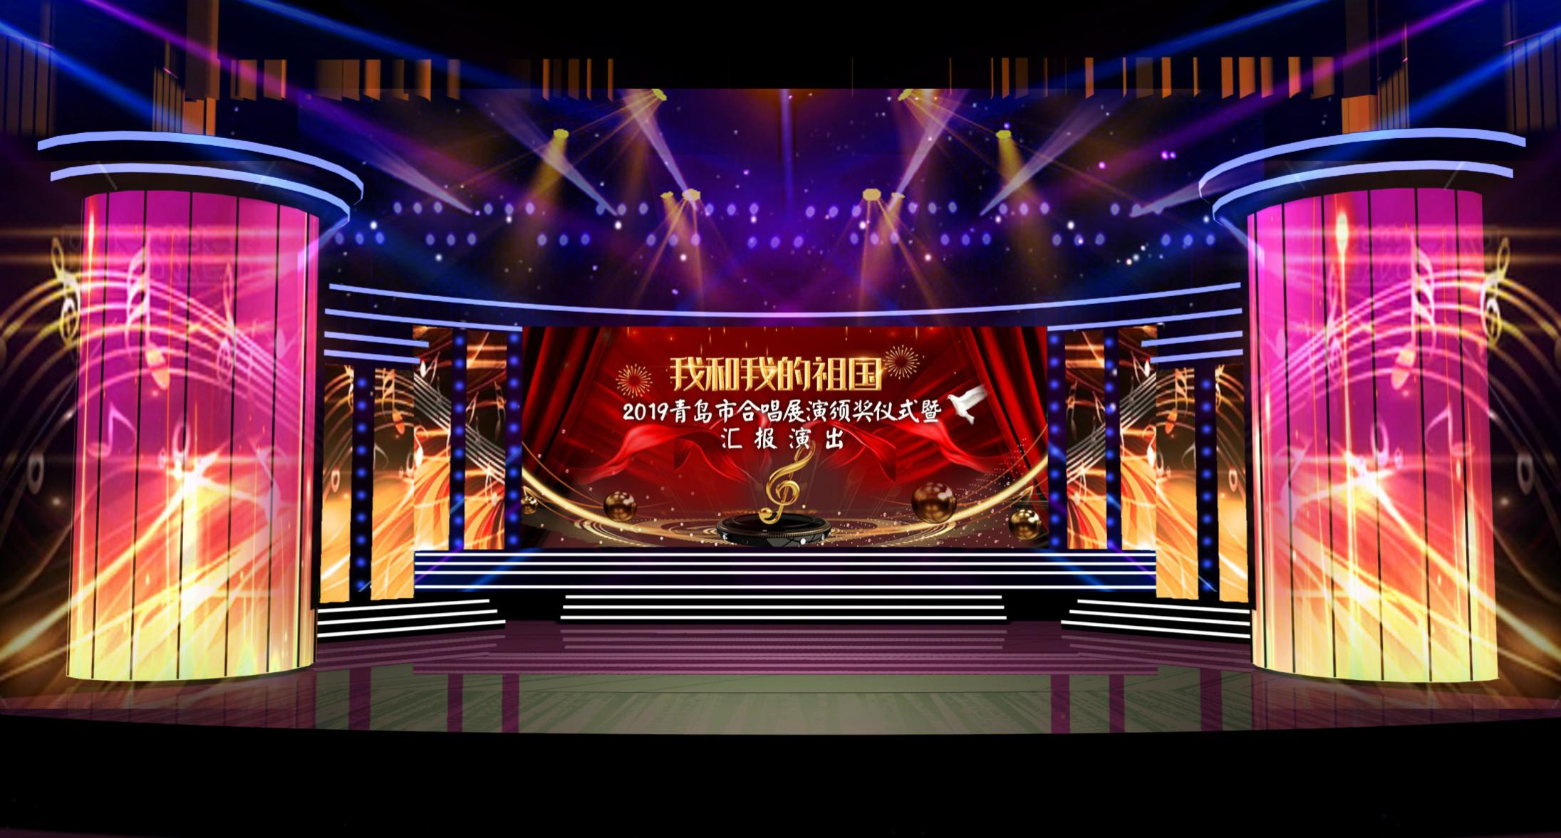

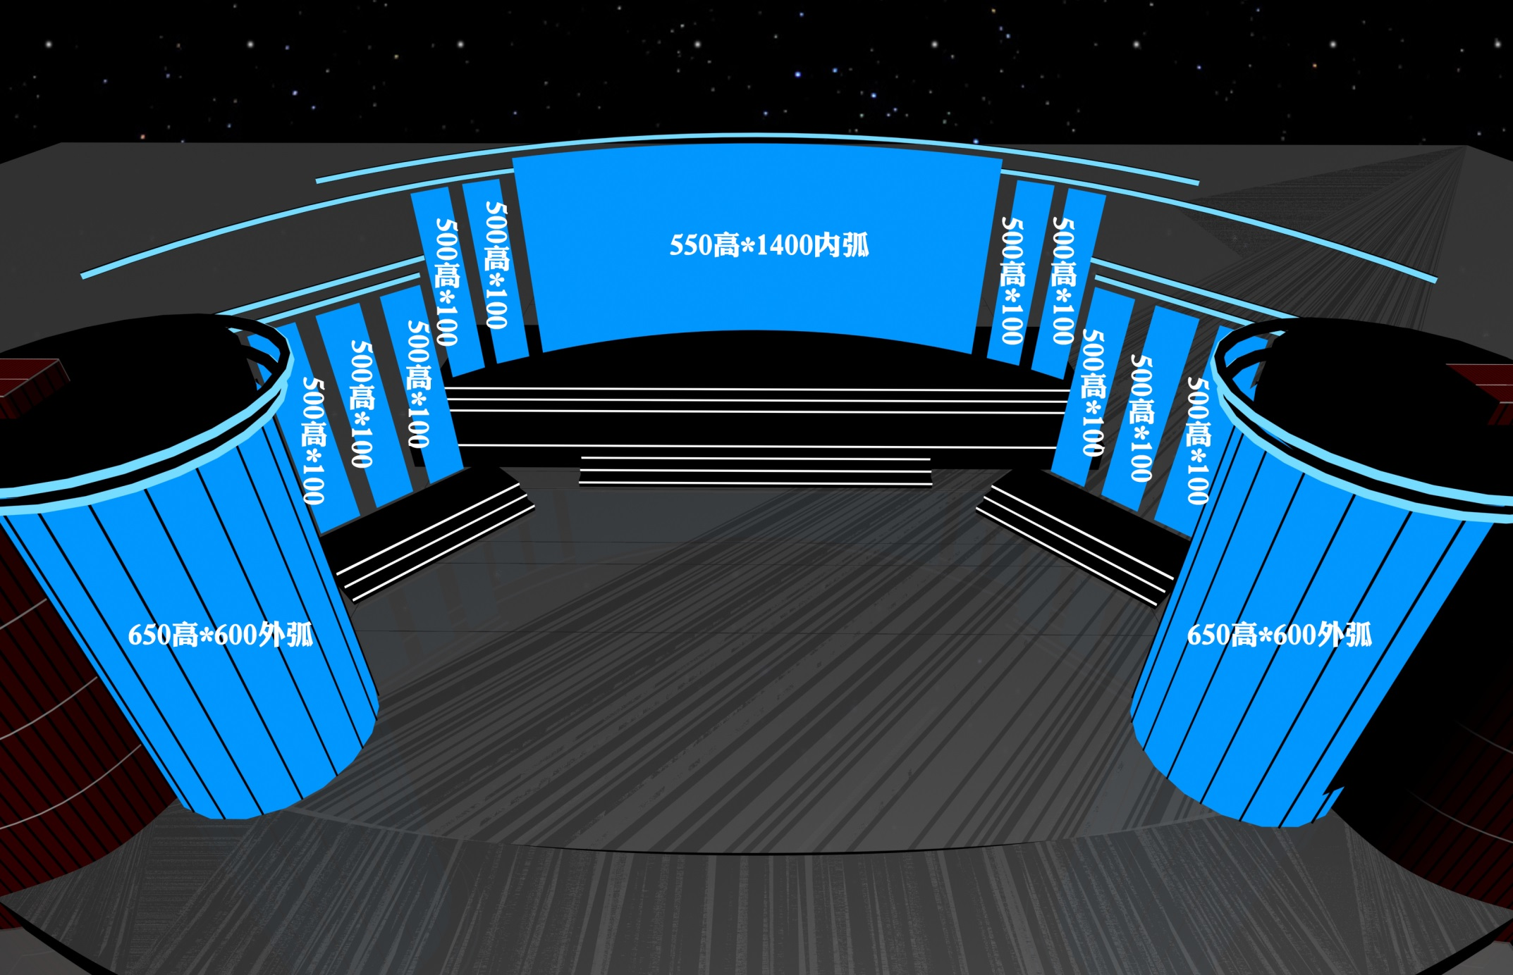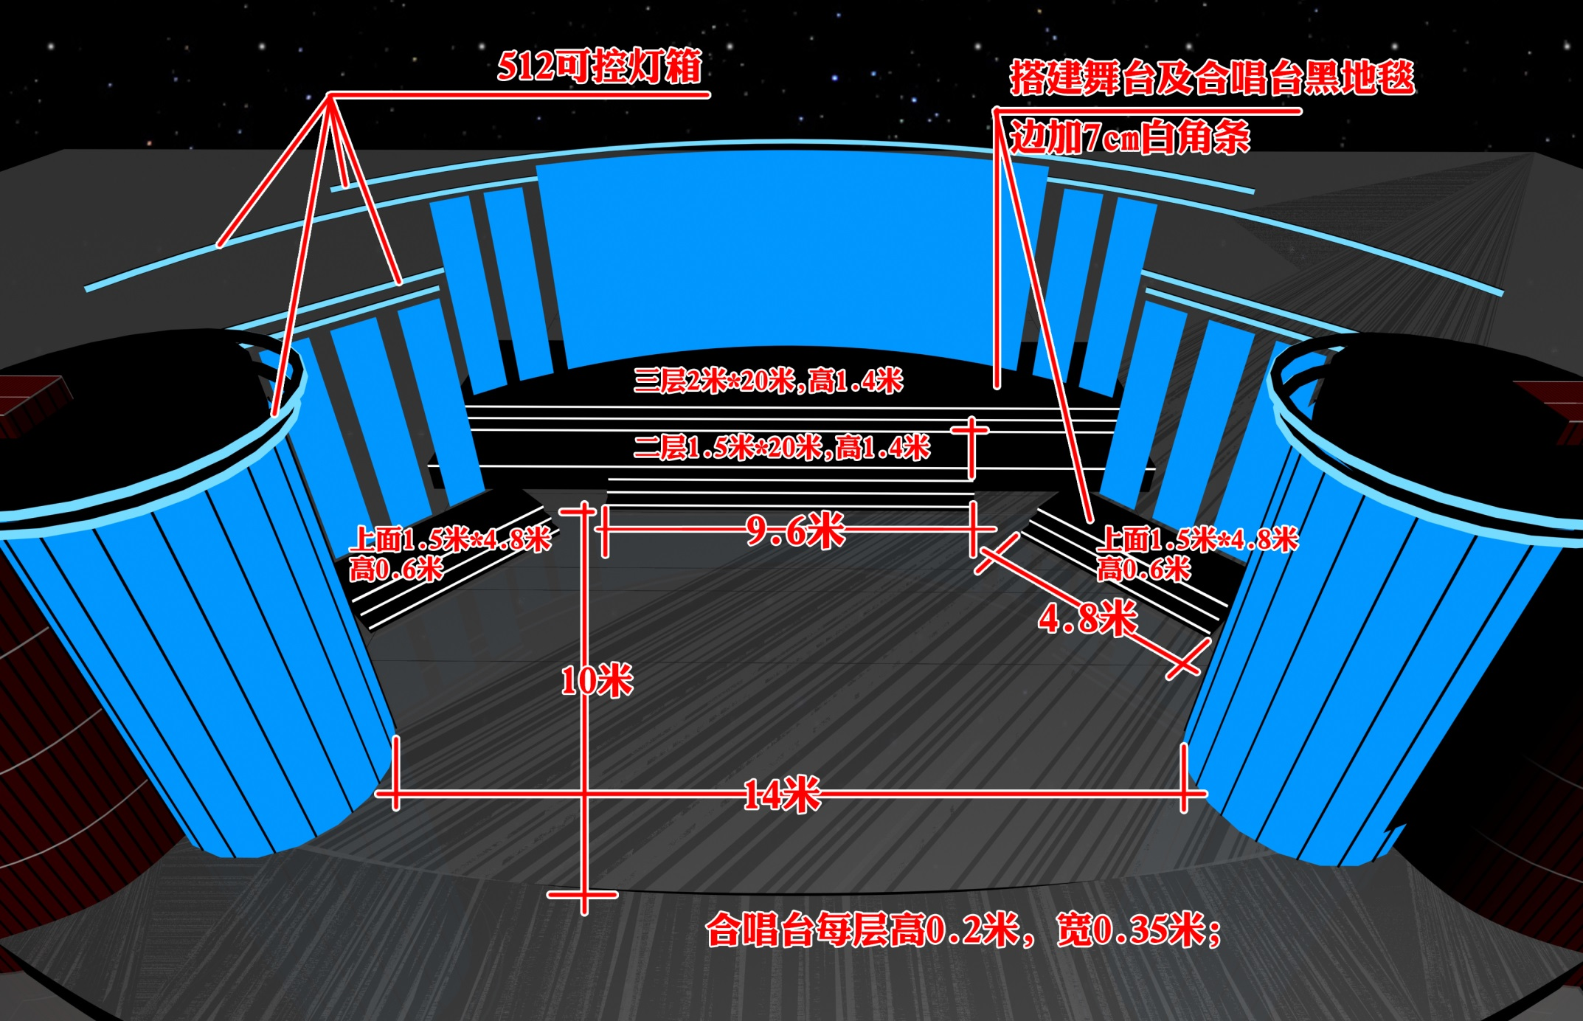

青岛市广播电视台采购招标办

2019年11月13日